**UNIVERSIDAD DE TARAPACÁ FACULTAD DE INGENIERÍA**

**INGENIERÍA CIVIL EN COMPUTACIÓN E INFORMÁTICA ARICA – CHILE**



**Sistema de Visualización y Creación de Maquetas de líneas y subestaciones eléctricas de alta tensión**

**en Realidad Virtual**

**Equipo de Desarrollo: Mauricio Antezana**

**Nicolas Barraza**

**Empresa o Unidad: Newenche Ingeniería**

**Curso: Proyecto IV ICCI**

**Profesor: Diego Aracena Pizarro**

**4 de junio del 2024**

**Tabla de Contenidos**

**1. Introducción 4**

**2. Objetivos 5**

**2.1 Objetivo General 5**

**2.2 Objetivos Específicos 5**

**3. Descripción del cliente 6**

**4. Planteamiento global del problema detectado 6**

**5. Planteamiento de la propuesta de solución 6**

**6. Selección de las Herramientas para la Implementación 7**

**7. Especificación Preliminar de Requisitos 8**

**7.1 Requisitos de Alto Nivel 8**

**7.2 Requisitos funcionales 8**

**7.3 Requisitos no funcionales 9**

**8. Planificación temporal del trabajo semestral 10**

**9. Metodología 11**

**10. Modelo de Contexto 11**

**11. Casos de uso 12**

**11.1 Modelo de casos de uso 13**

**11.2 Descripción de caso de uso 14**

**11.2.1 Importar mapa 14**

**11.2.2 Crear mapa 15**

**11.2.3 Agregar estructuras 16**

**11.2.4 Añadir atributos 17**

**11.2.5 Exportar mapa 18**

**11.2.6 Visualizar** 18

**12. Características del software 19**

**13. Arquitectura del sistema 22**

**14. BPMN 23**

**15. Muestras de la Implementación 24**

**16. Alcance 28**

**17. Modelamiento de los datos 28**

**18. Conclusión 29**

# 

**Tabla de Figuras**

**Figura 1 . Herramientas. 7**

**Figura 2. Requisitos de Alto Nivel. 8**

**Figura 3. Requisitos Funcionales. 8**

**Figura 4. Requisitos no Funcionales. 9**

**Figura 5. Carta Gantt 10**

**Figura 6. Modelo de contexto. 11**

**Figura 7. Modelo de casos de uso. 13**

**Figura 8. Caso de uso importar Mapa. 14**

**Figura 9. Caso de uso Crear Mapa. 15**

**Figura 10. Caso de uso agregar estructuras. 16**

**Figura 11. Caso de uso añadir atributos. 17**

**Figura 12. Caso de uso exportar mapa. 18**

**Figura 13. Caso de uso visualizar. 18**

**Figura 14. Diagrama de secuencia importar mapa 19**

**Figura 15. Diagrama de secuencia crear mapa 20**

**Figura 16. Agregar estructura 20**

**Figura 17. Agregar atributos 21**

**Figura 18. Exportar mapa 21**

**Figura 19. Visualizar 22**

**Figura 20 . Arquitectura del sistema. 22**

**Figura 21. BPMN 23**

**Figura 22 . Torres 24**

**Figura 23. Generación de cables. 25**

**Figura 24 .Creación de surcos 26**

**Figura 25. Creación de cerro. 26**

**Figura 26 . Vista del terreno. 27**

# Introducción

La empresa Newenche ingeniería y servicios reconoce la importancia de garantizar la seguridad y eficiencia en proyectos de gran envergadura, como la implementación de líneas y subestaciones eléctricas de media y alta tensión. Por lo que se busca desarrollar un sistema innovador de maquetado y proyección en realidad virtual con el fin de poder demostrar los posibles riesgos que pueden haber al momento de realizar un proyecto a gran escala como lo es la implementación de dichas líneas y subestaciones eléctricas, de manera innovadora e inmersiva.

Al utilizar tecnología de realidad virtual, serán capaces de simular escenarios realistas y evaluar el impacto de diversas variables en la seguridad y eficiencia de las infraestructuras eléctricas, además de poder realizar una mejor preparación en conjunto a los trabajadores que realizarán las intervenciones. Esto les brindará una ventaja significativa al anticipar y abordar posibles problemas antes de que ocurran en el mundo real.

# Objetivos

## 2.1 Objetivo General

Diseñar un software que facilite la visualización y creación de maquetas de líneas eléctricas de alta tensión, con el propósito de visualizar sus componentes y posibles riesgos de manera inmersiva a través de realidad virtual.

## 2.2 Objetivos Específicos

* Identificar los requisitos del cliente, para desarrollar una solución óptima y que satisfaga a este.
* Planificar el desarrollo del software utilizando una metodología ágil, para desarrollar un software de acuerdo a las habilidades del equipo.
* Diseñar prototipo del software, para presentar un primer producto mínimo viable al cliente.
* Evaluar el funcionamiento y calidad del software, para su usabilidad en establecimientos educativos.

# Descripción del cliente

Los clientes de este proyectos son Henry Ordóñez Valenzuela, Postgrado en Gestión de Empresas de la Universidad de Chile y Ha desempeñado responsabilidades propias de cargos de Gerente General, Gerente de Operaciones, Gerente Comercial, Gerente de Proyectos de Negocios, en empresas de servicios del sector eléctrico y de las telecomunicaciones, y Manuel Pérez Rojas, Profesional Senior, con más de 35 años de experiencia en el ámbito de proyectos y obras de instalaciones de Líneas y Subestaciones de Transmisión Eléctrica, e instalaciones de distribución de energía eléctrica de media y baja tensión.

# Planteamiento global del problema detectado

El principal problema es la necesidad de la empresa Newenche ingeniería y servicios, de poder tener una visualización exacta de sus maquetas, para ayudar a la realización de intervenciones en proyectos de Alta Tensión.

La problemática aborda dos situaciones:

* Realizar nuevas instalaciones, atravesando instalaciones anteriores.
* Realizar cambios o arreglos en instalaciones.
* Visualizar riesgos presentes en las instalaciones.

# Planteamiento de la propuesta de solución

La solución es implementar un software de realidad virtual, el cual permite a los usuarios, crear y visualizar maquetas con los posibles riesgos, por ejemplo, visualizar la distancia permitida en las cercanías de las torres de alta tensión y de igual manera el entorno físico dentro del maquetado para verificar si se cumplen con las restricciones que existen actualmente.

# Selección de las Herramientas para la Implementación

Para la implementación de un sistema de realidad virtual, se debe hacer uso de un sistema que nos integre un motor gráfico, por lo que se hará uso de Unreal Engine:

| **Herramientas** | **Descripción** |
| --- | --- |
| Unreal Engine | Motor gráfico de desarrollo de videojuegos con la capacidad de creación de gráficos de alta calidad y efectos visuales. Utiliza tecnología avanzada de renderizado en tiempo real que ofrece entornos realistas y detallados, así como efectos especiales como iluminación dinámica, sombreado avanzado, entre otras; También posee diferentes herramientas para diseñar niveles, animación, física, inteligencia artificial, lo que permite la creación de softwares complejos, pero con una fácil relatividad de desarrollo. |
| AutoCAD | Herramienta ampliamente utilizada en diversas industrias, incluyendo arquitectura, ingeniería, construcción, diseño de interiores, diseño industrial y más, ya que permite la creación de dibujos en 2D y modelos tridimensionales con una alta precisión y detalle. |
| Blueprint | Sistema de programación visual dentro de Unreal Engine, diseñado para facilitar el desarrollo de videojuegos sin necesidad de escribir código. |

#### Figura 1 . Herramientas.

# Especificación Preliminar de Requisitos

A continuación se presentan los requerimientos preliminares para el informe de avance.

## 7.1 Requisitos de Alto Nivel

| **ID** | **Definición** |
| --- | --- |
| RdAN1 | El sistema debe permitir generar maquetas 3D en realidad virtual. |
| RdAN2 | El sistema debe permitir la visualización del entorno en un ambiente de realidad virtual. |

#### Figura 2. Requisitos de Alto Nivel.

## 7.2 Requisitos funcionales

| **ID** | **Definición** |
| --- | --- |
| RF1 | El sistema debe distinguir las diferentes estructuras existentes en el mapa. |
| RF2 | El sistema debe permitir el ingreso de atributos a los diferentes objetos. |
| RF3 | El sistema debe permitir el acceso a los atributos de los objetos. |
| RF4 | El sistema debe permitir la visualización de los atributos de los objetos. |
| RF5 | El sistema debe permitir manipular los objetos de la maqueta para realizar cambios en el diseño según sea necesario. |

#### Figura 3. Requisitos Funcionales.

## 7.3 Requisitos no funcionales

| **ID** | **Definición** |
| --- | --- |
| RnF1 | El sistema debe integrar una biblioteca de artículos para utilizar. |
| RnF2 | El sistema debe poseer una base de datos con los atributos de los artículos. |
| RnF3 | El software debe ser capaz de importar archivos de AutoCAD. |
| RnF4 | El software debe permitir la visualización de las maquetas en un entorno de realidad virtual. |
| RnF5 | La interfaz de usuario del software debe ser intuitiva y fácil de usar. |

#### Figura 4. Requisitos no Funcionales.

# Planificación temporal del trabajo semestral

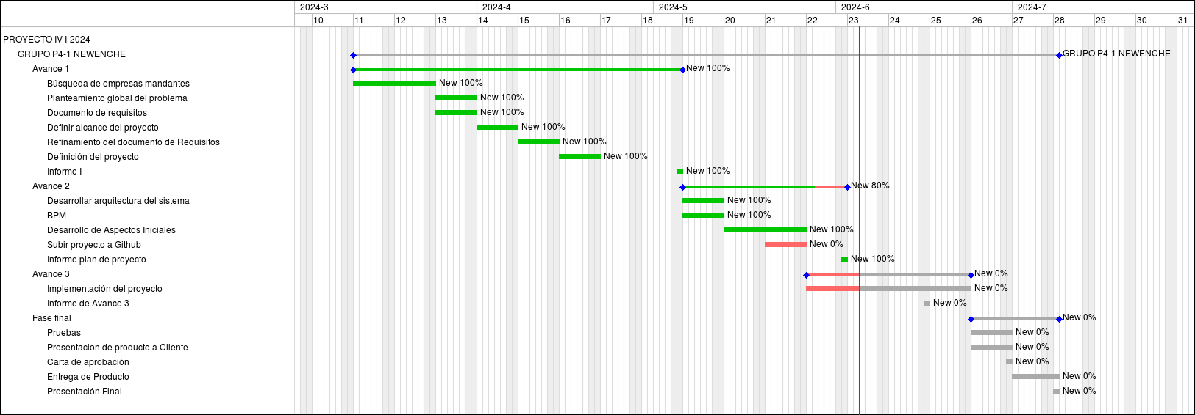

#### Figura 5. Carta Gantt

# Metodología

La metodología a utilizar es la metodología ágil, por lo que se implementará al proyecto el marco de trabajo scrum, y se definirá que cada Sprint durará 2 semanas y se realizarán 5 Sprints a lo largo del proyecto, entregando un producto mínimo viable en cada Sprint.

# Modelo de Contexto

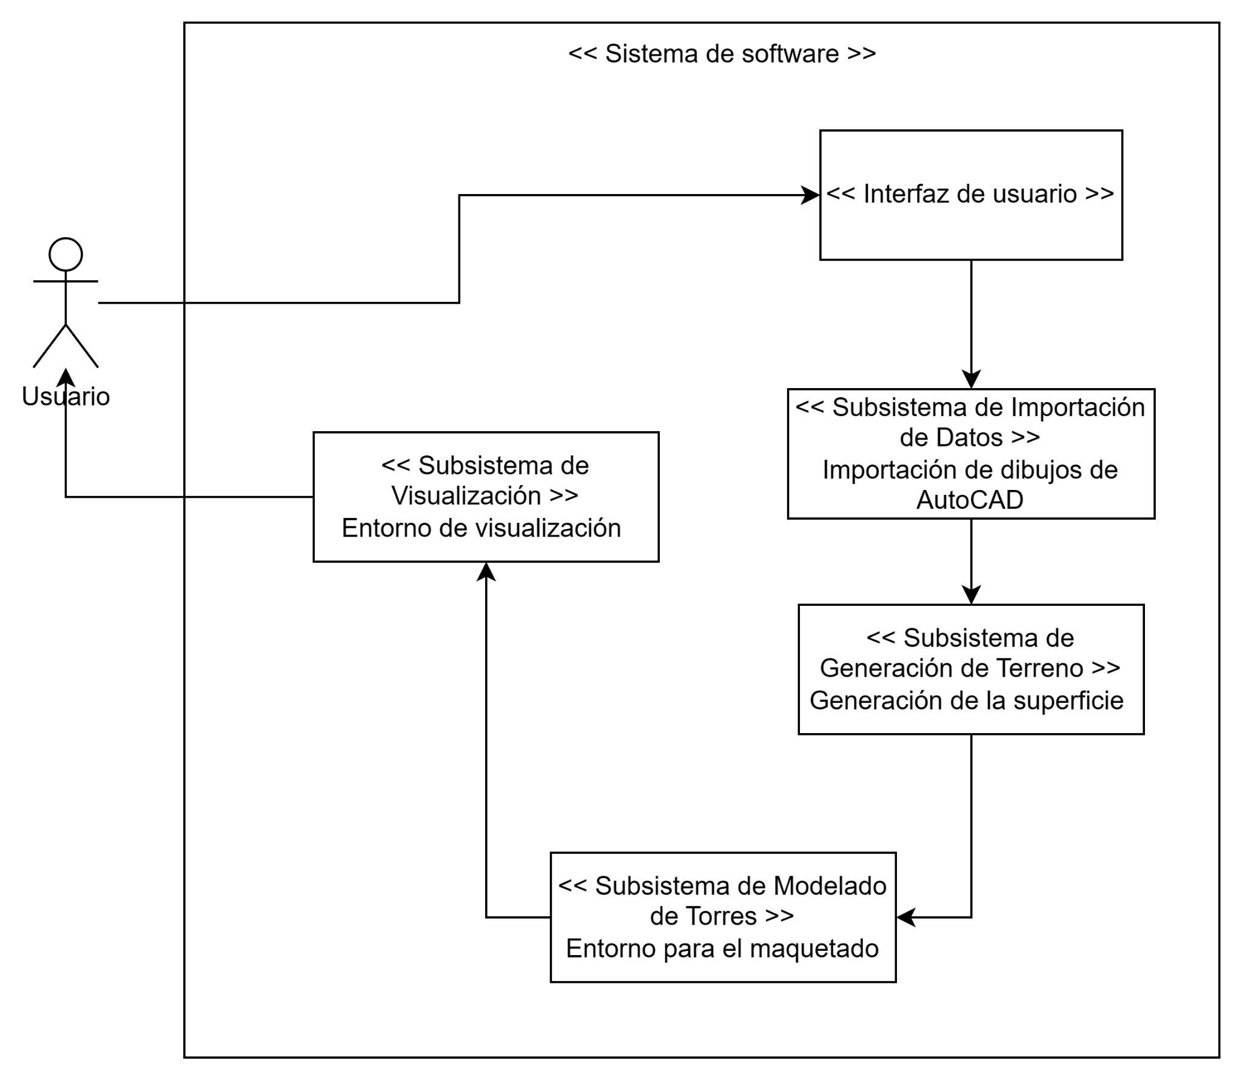

#### Figura 6. Modelo de contexto.

# Casos de uso

Para la elaboración del proyecto de Sistema de Visualización y Edición de Maquetas de líneas y subestaciones eléctricas de alta tensión en Realidad Virtual, se procederá a la realización de los siguientes casos de uso:

* Agregar estructuras.
* Añadir atributos.
* Crear mapa.
* Importar mapa.
* Exportar mapa.
* Visualizar.

## 11.1 Modelo de casos de uso

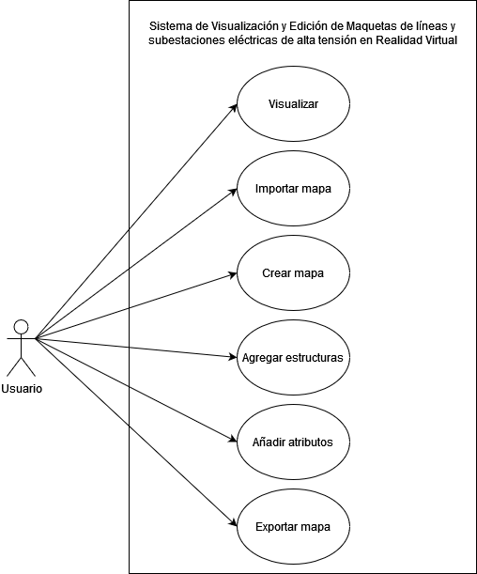

#### Figura 7. Modelo de casos de uso.

## 11.2 Descripción de caso de uso

### 11.2.1 Importar mapa

| Nombre: Importar mapa |
| --- |
| Descripción: El usuario selecciona un mapa para ser importado a la aplicación. |
| Actores: Usuario |
| Precondiciones: Se debe haber iniciado el software. |
| **Flujo Normal** |
| Usuario Sistema  1.- El sistema muestra la pantalla de inicio, mostrando las opciones.  2.- El usuario selecciona la opción de importar mapa y elige un mapa.  3.- El sistema carga el mapa seleccionado.  4.-El sistema muestra las estructuras y sus atributos. |

#### Figura 8. Caso de uso importar Mapa.

### 11.2.2 Crear mapa

| Nombre: Crear mapa |
| --- |
| Descripción: El sistema permite al usuario crear un mapa, desde una plantilla en blanco. |
| Actores: Usuario |
| Precondiciones: Se debe haber iniciado el software. |
| **Flujo Normal** |
| Usuario Sistema  1.- El sistema muestra la pantalla de inicio, mostrando las opciones.  2.- El usuario selecciona la opción de crear mapa.  3.- El sistema carga un mapa en blanco, sin estructuras.  4.- El sistema muestra un mapa en blanco. |

#### Figura 9. Caso de uso Crear Mapa.

### 

### 

### 

### 

### 11.2.3 Agregar estructuras

| Nombre: Agregar estructuras |
| --- |
| Descripción: El usuario agrega estructuras en el mapa seleccionado. |
| Actores: Usuario |
| Precondiciones: Se debe haber iniciado el software.  Se debe estar en un mapa sea importado o en blanco. |
| **Flujo Normal** |
| Usuario Sistema  1.- El sistema muestra las estructuras disponibles a colocar en el mapa.  2.- El usuario selecciona qué estructura desea colocar.  3.- El sistema carga la estructura seleccionada en el mapa.  4.- El sistema muestra la estructura en pantalla. |

#### Figura 10. Caso de uso agregar estructuras.

### 

### 

### 

### 11.2.4 Añadir atributos

| Nombre: Añadir atributos |
| --- |
| Descripción: El usuario le añade atributos a la estructura seleccionada. |
| Actores: Usuario |
| Precondiciones: Se debe haber iniciado el software.  Se debe estar en un mapa sea importado o en blanco.  Debe haber una estructura agregada. |
| **Flujo Normal** |
| Usuario Sistema  1.- El sistema muestra las estructuras en el mapa.  2.- El usuario selecciona la estructura.  3.- El sistema muestra las opciones de la estructura.  4.- El usuario le agrega o modifica un atributo.  5.- El sistema guarda el atributo ingresado asociado a la estructura. |

#### Figura 11. Caso de uso añadir atributos.

### 11.2.5 Exportar mapa

| Nombre: Exportar mapa |
| --- |
| Descripción: El usuario puede exportar el mapa actual. |
| Actores: Usuario |
| Precondiciones: Se debe haber iniciado el software.  Se debe estar en un mapa sea importado o en blanco. |
| **Flujo Normal** |
| Usuario Sistema  1.- El sistema muestra las opciones dentro de un mapa.  2.- El usuario selecciona la opción de exportar mapa.  3.- El sistema exporta el mapa que está simulando.  4.- El usuario guarda el mapa exportado. |

#### Figura 12. Caso de uso exportar mapa.

#### 

### 11.2.6 Visualizar

| Nombre: Visualizar |
| --- |
| Descripción: El usuario puede visualizar el software en realidad virtual |
| Actores: Usuario |
| Precondiciones: Se debe haber iniciado el software.  Se debe poseer algún equipo para Realidad Virtual. |
| **Flujo Normal** |
| Usuario Sistema  1.- Se muestra en menú inicial.  2.- El usuario visualiza el software. |

#### Figura 13. Caso de uso visualizar.

# Características del software

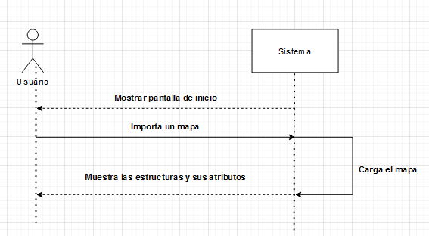

#### Figura 14. Diagrama de secuencia importar mapa

#### Figura 15. Diagrama de secuencia crear mapa

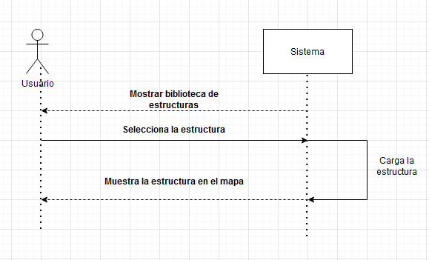

#### Figura 16. Agregar estructura

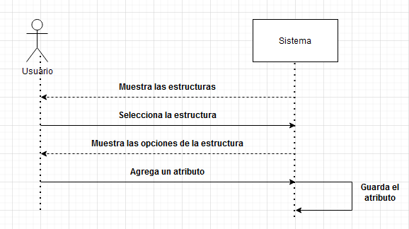

#### Figura 17. Agregar atributos

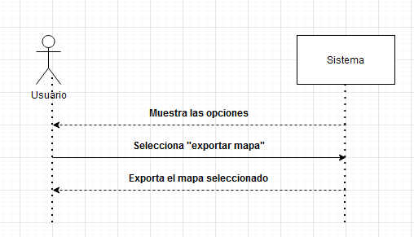

#### Figura 18. Exportar mapa

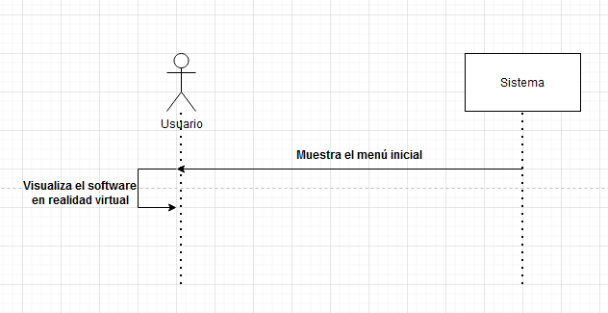

#### Figura 19. Visualizar

# Arquitectura del sistema

En la siguiente Figura se muestra la arquitectura del sistema , la cual representa el funcionamiento y los componentes del software en desarrollo.

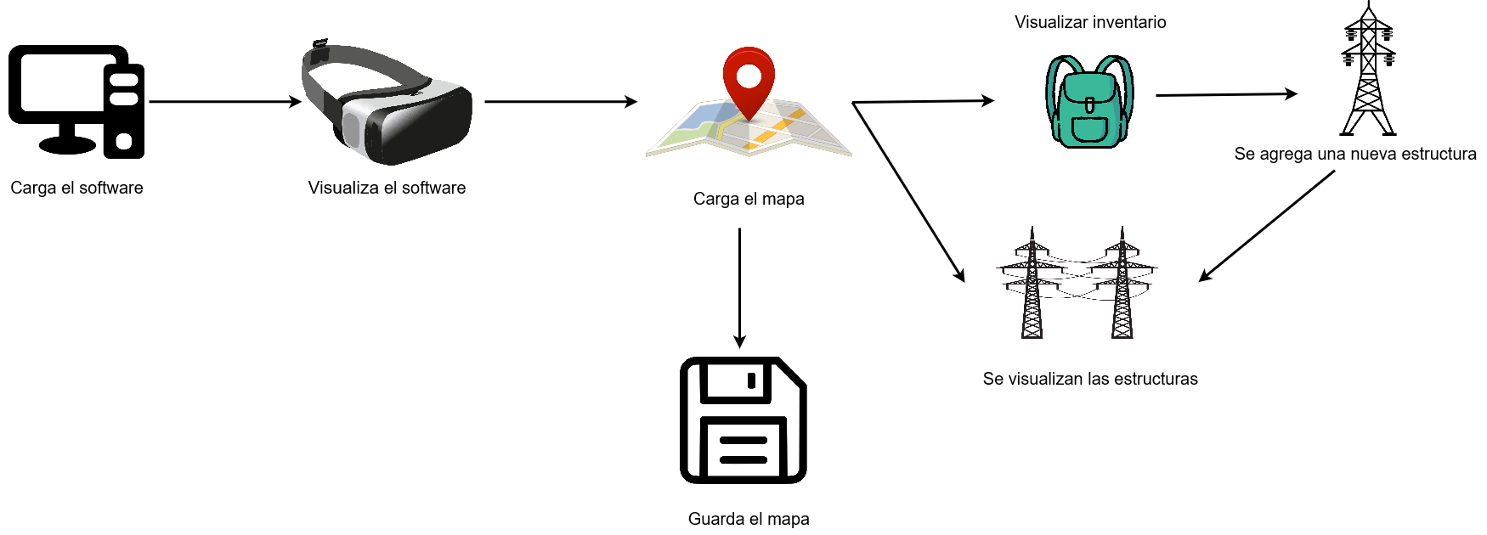

#### Figura 20 . Arquitectura del sistema.

# 

# BPMN

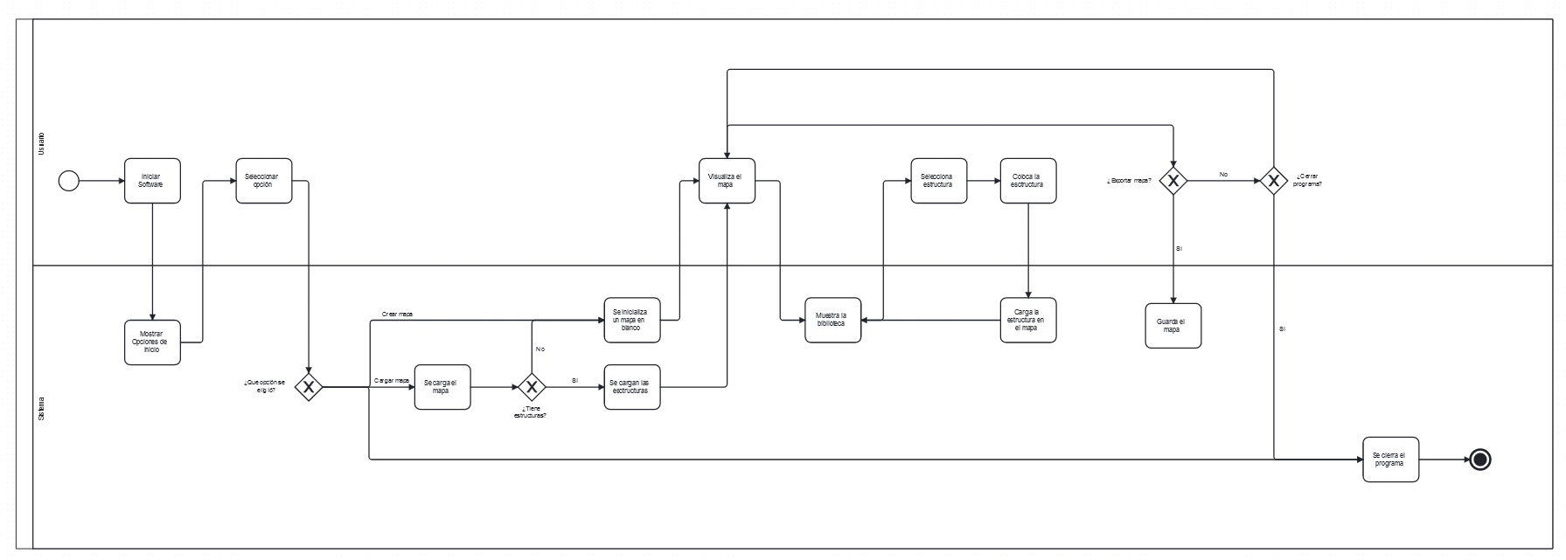

#### Figura 21. BPMN

# Muestras de la Implementación

En las figuras 22 y 23 , se puede observar la vista que se tiene de las torres y de los cables , los cuales son generados a partir del software , haciendo click en el conector donde comienza el cable y luego en donde termina.

#### Figura 22 . Torres

#### 

#### Figura 23. Generación de cables.

En las Figuras 24, 25 y 26 , se puede observar la generación del terreno , además de las distintas alturas y texturas que puede tener la superficie donde serán instaladas las torres.

#### Figura 24 .Creación de surcos

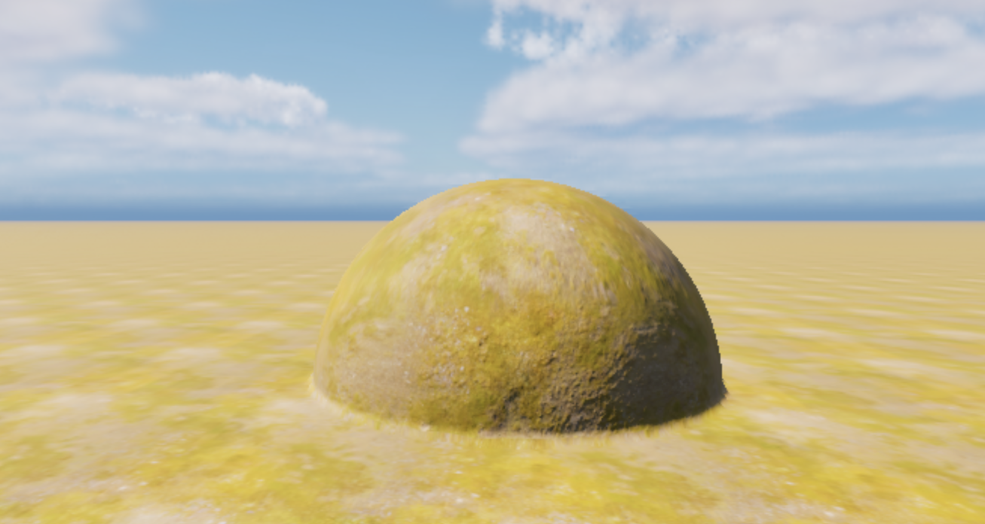

#### Figura 25. Creación de cerro.

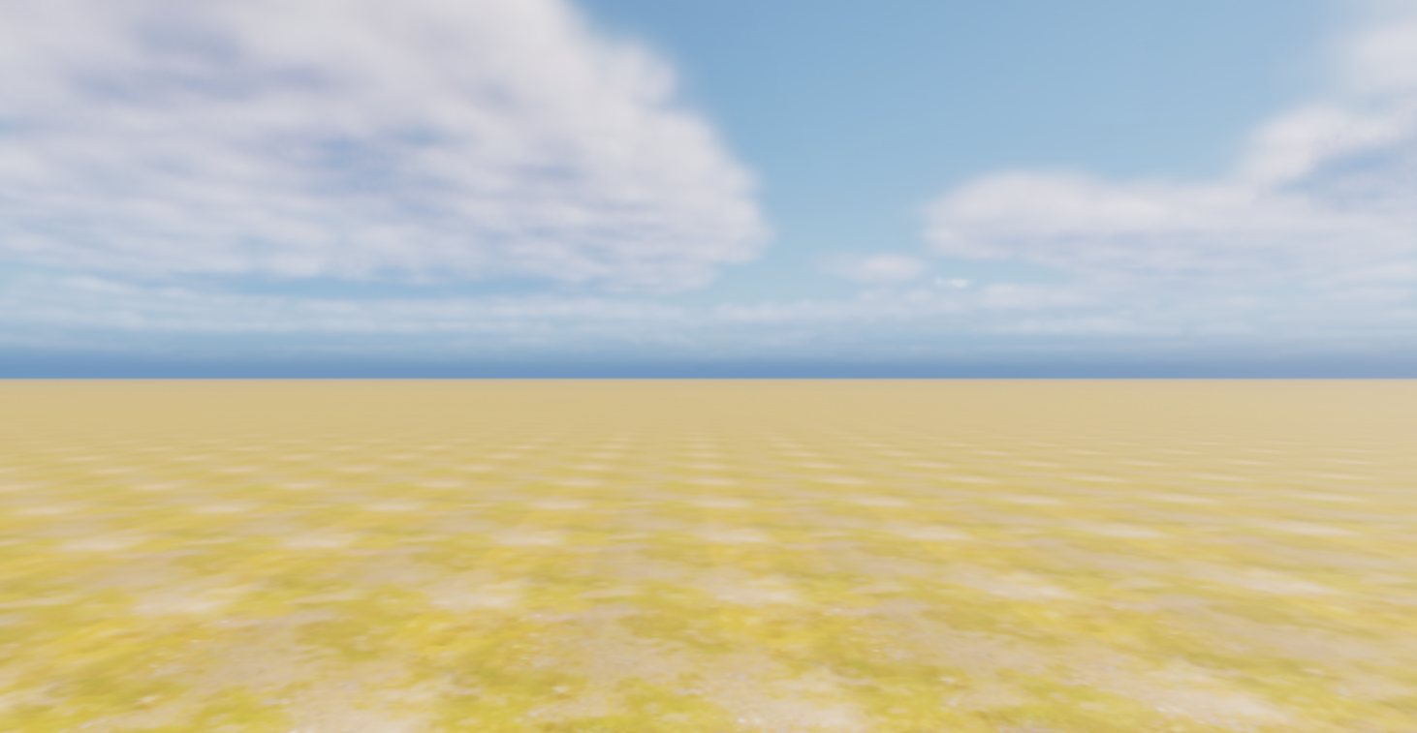

#### Figura 26 . Vista del terreno.

# Alcance

El software se especializa en la creación y visualización de maquetas virtuales de torres de alta tensión, con un enfoque particular en el diseño y la simulación en realidad virtual, mediante el uso de técnicas de modelado en 3D y simulación interactiva, el programa permite a los usuarios construir, modificar y evaluar torres de alta tensión en un entorno virtual inmersivo; La simulación en un entorno de realidad virtual proporciona una experiencia realista y detallada, por lo que facilita la visualización de estructuras complejas y la identificación de posibles problemas de diseño antes de la construcción real.

# Modelamiento de los datos

El desarrollo del software se centra en la utilización de assets dentro del entorno de Unreal Engine 5 para la representación precisa de las torres de alta tensión en 3D, así como de todos sus componentes asociados. Estos assets son elementos predefinidos que encapsulan tanto la geometría detallada de las torres como las texturas y atributos específicos necesarios para su visualización y manipulación dentro del entorno tridimensional. Al optar por esta metodología, se garantiza una alta fidelidad en la representación de las torres y se simplifica el proceso de desarrollo al eliminar la necesidad de gestionar una base de datos externa para almacenar los datos. Además, al almacenar los datos localmente dentro del proyecto en Unreal Engine 5, se asegura un acceso rápido y eficiente a la información durante la ejecución del software.

# 

# Conclusión

Al concluir el informe, se destacan aspectos importantes en tanto a la implementación del sistema a desarrollar. Asimismo, con el desarrollo de este informe se pudo identificar y documentar los requisitos de manera clara y establecer un calendario para su ejecución.

En un inicio fue difícil dimensionar el software a desarrollar, puesto que los integrantes del equipo no tienen experiencia en este tipo de desarrollo, el cual va enfocado al modelado 3D y visualización en Realidad Virtual, además de instalaciones eléctricas de tal envergadura. Por lo que ha sido de vital importancia, la colaboración y buena comunicación con los clientes.

Mediante el paso del tiempo , el software se ha podido desarrollar de una buena manera y con el apoyo constante del cliente, teniendo así feedback constante del trabajo realizado.